

**МБОУ «СОШ № 2 с. Толстой-Юрт**

**Грозненского муниципального района» ЧР**

**Муниципальни бюджетни юкъардешаран урхалла**

**«Грозненски муниципальни к1оштан Дойкур-Эвлана юккъера юкъардешаран школа №2»**

366013 ЧР, Грозненский район с. Толстой-Юрт поселок № 2 Тел. 8(963) 590-33-32

E-mail zandak83-83@mail.ru [**www.tolstoy-sosh2.edu95.ru**](http://www.tolstoy-sosh2.edu95.ru)

Отчет о проведённом всероссийском уроке по основам безопасности жизнедеятельности.

02.03.2020г.

|  |  |  |  |  |
| --- | --- | --- | --- | --- |
| №  п/п | Наименование субъекта | Количество обучающихся в школах/ количество школьников-участников открытого урока | Количество сотрудников МЧС России принявших участие в проведении открытого урока | Примечание |
| 1 | МБОУ «СОШ № 2 с. Толстой-Юрт  Грозненского муниципального района» ЧР | 26 | 0 |  |

**Пояснительная записка**

В соответствии с пунктом 233 Комплексного плана основных мероприятий МЧС России на 2020 год, постановлением Правительства Чеченской Республики от 12.12.2013 года № 341 «Об организации обучения и подготовки населения в области гражданской обороны и защиты от ЧС природного и техногенного характера», в МБОУ «СОШ №2 с. Толстой-Юрт» прошел Всероссийский открытый урок, приуроченный к празднованию Всемирного дня гражданской обороны с проведением тренировок по защите детей и персонала от ЧС.

На уроке, мы прошли следующие темы:

1. ГО-составная часть обороноспособности страны.
2. Чрезвычайные ситуации природного и техногенного характера и их последствия.
3. Обеспечение личной безопасности в условиях чрезвычайной ситуации природного и техногенного характера
4. Средства индивидуальной защиты
5. Эвакуация при чрезвычайных ситуациях.
6. Разборка и сборка автомата Калашникова 5.45
7. Использование ручной гранаты РГД

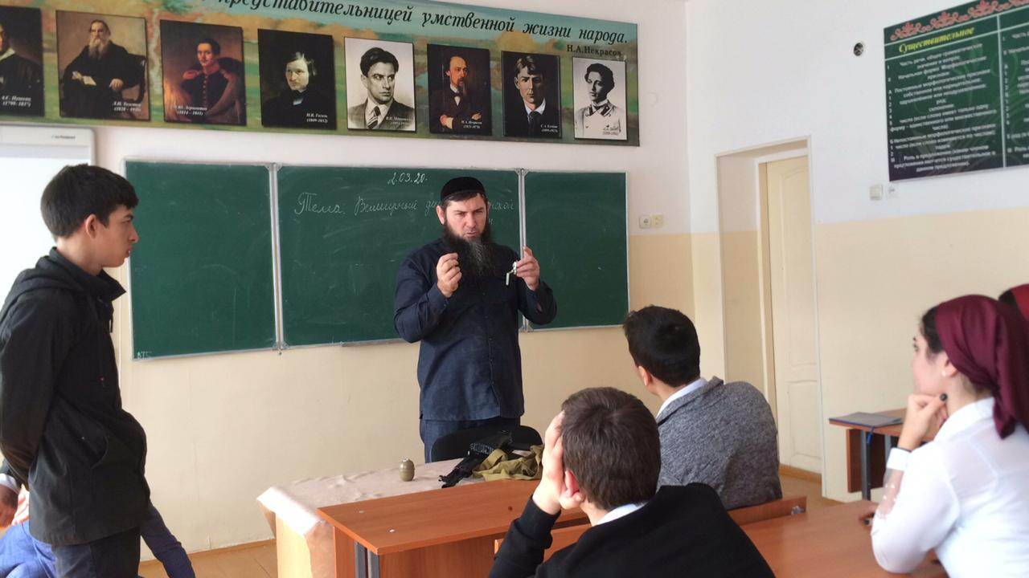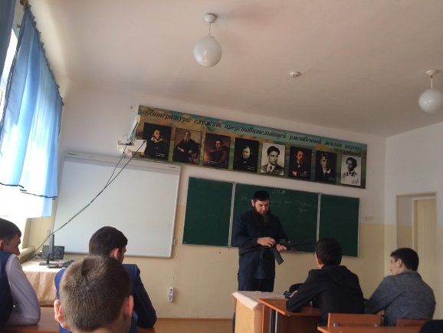

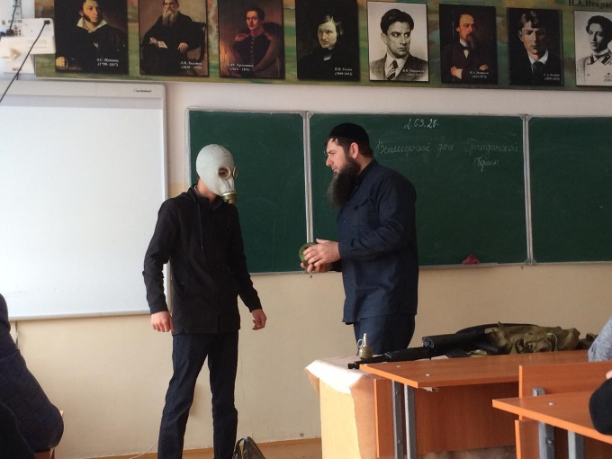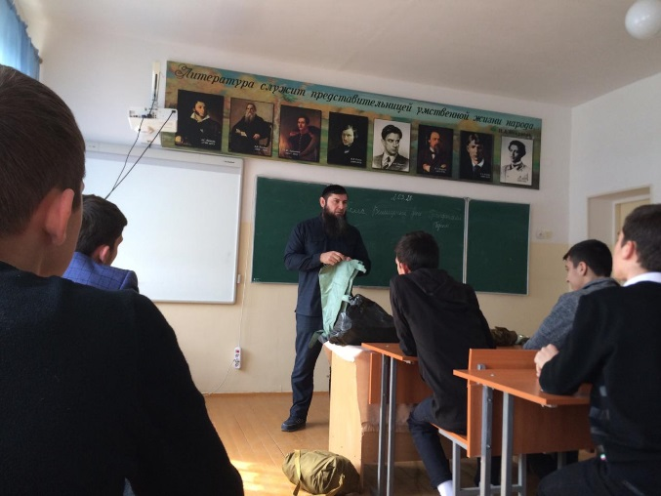

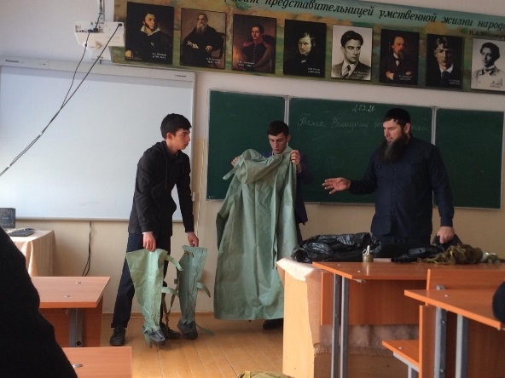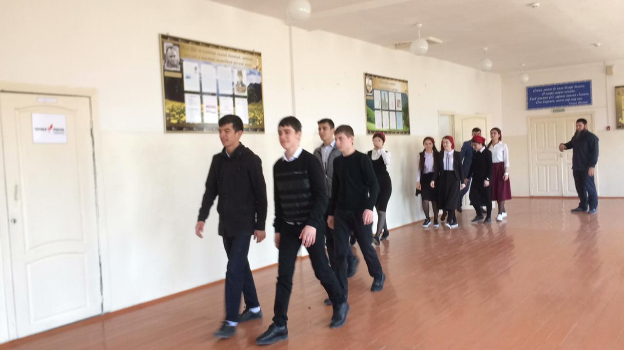

Заместитель директора по безопасности ______________/Дугаров У.М./

8-963-591-66-90